
2.6 Lieblingswörter
Unterrichts-baustein | Arbeit am Thema
Unterrichts-baustein | Kurs
Inhalte | Sprechen, monologisches Sprechen  Jedes Kind wählt ein Lieblingswort aus. Im Verlauf der Arbeit am Thema „Wörter“ stellen alle ihr Lieblingswort vor (der ganzen Klasse oder einer Kindergruppe).
Bezug zum Lehrplan 21 | Die Schülerinnen und Schüler  - können ihre Gefühle und Gedanken sowie Erlebnisse und Erfahrungen verbal oder nonverbal mit Unterstützung zum Ausdruck bringen. (Sprechen, D.3.B.1, 1a)  - können Wörter, Wendungen (z.B. in Fragen, Aussagen, Aufforderung) und Satzmuster in vertrauten Situationen passend verwenden (produktiver Wortschatz). (Sprechen, D.3.A.1, 1a)
Ziele | - Die Kinder wissen, warum ihnen ein Wort gefällt oder nicht (Klang, Länge, Aussprache, Bedeutung etc.).  - Die Kinder können ihr Lieblingswort gemäss den vorbereiteten Schritten mündlich vorstellen.
Dauer | 45 Min.
Sozialform | Einführung: Ganze Klasse  Erarbeitung und Vorstellung des Lieblingswortes: Gruppe oder Halbklasse  Die Einführung zur Wahl des Lieblingswortes erfolgt in der ganzen Klasse, die individuelle Wahl des Lieblingswortes und das Vorbereiten der Präsentation wird in Gruppen oder in der Halbklasse durchgeführt.
Vorbereitung | In der Klasse wurde bereits über verschiedene Wörter gesprochen: schöne Wörter, kurze und lange Wörter etc.
Vorgehen | - In der Klasse wird darüber gesprochen, was die Kinder besonders gerne haben: Lieblingsfarbe, Lieblingstier, Lieblingsessen.  - Was gibt es für Wörter, die ihr gerne habt? Habt ihr ein Lieblingswort? Beispiele werden gesammelt. Verbindung zum Bilderbuch: Was denkt ihr, was sind teure oder billige Wörter? Nun wird jedes Kind ein Lieblingswort auswählen und dieses später der Klasse vorstellen.  - Anhand der Symbolkarten (siehe unten) wird der nachfolgende Ablauf zum Lieblingswort besprochen: Die Lehrperson zeigt den Kindern zu ihrem Lieblingswort die drei Schritte anhand der Symbolkarten: Mein Lieblingswort, Warum gefällt es mir? Wem möchte ich es schenken?  - Die Kinder überlegen sich (mit Hilfe der Lehrperson), welches ihr Lieblingswort ist.  Sie machen eine Zeichnung zum Wort oder schreiben dieses auf. Bei Bedarf schreibt die Lehrperson das Wort vor:  1. Mein Lieblingswort ist __________________.  2. Es gefällt mir, weil __________________.  3. Ich möchte es __________________ schenken.  - Die Kinder machen sich Gedanken über die drei Schritte und wer möchte, stellt sein Lieblingswort anschliessend der Klasse vor.  - Mit einzelnen Kindern bespricht die Lehrperson die Schritte, übt sie mit den Kindern ein und diese Kinder berichten an einem anderen Tag über ihr Lieblingswort.  - Die ausgewählten Wörter werden in einen Bilderrahmen geschrieben/gezeichnet und werden aufgehängt.
Varianten | 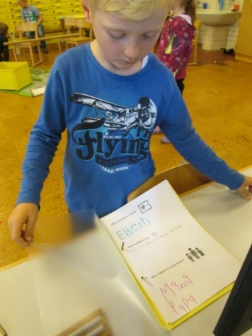  - Die Kinder schreiben ihr Lieblingswort auf ein Blatt und verschenken es jemandem. Sie erzählen im Kindergarten, wie das Geschenk bei den Beschenkten angekommen ist.  - Zur Reflexion überlegen sich die Kinder, wie teuer ihr Lieblingswort ist: „Wie viele Münzen ist mein Lieblingswort wert?“ Die Kinder schneiden selbst die passende Münze aus Papier aus (①②③④ etc.), schreiben „Preis“ dazu und kleben die Münze hin. Sie beschreiben, warum ihr Wort so viel wert ist.
Hinweis | Das Vorstellen der Lieblingswörter kann über mehrere Tage oder Sequenzen verteilt werden.
Material | 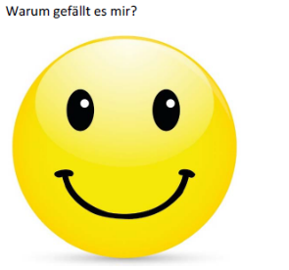  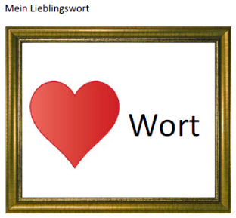  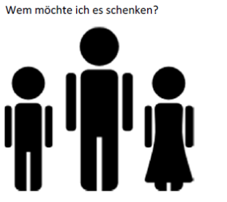  Drei Symbolkarten: Mein Lieblingswort, Warum gefällt es mir? Wem möchte ich es schenken?  